לכיתות ג'-ו'

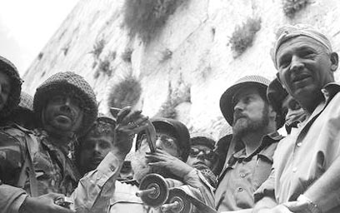

לפנייך תמונה
א. מי האיש העומד במרכז התמונה? מה תפקידו?
ב. מה הוא אוחז בידיו?
ג. באיזה תאריך צולמה התמונה?
ד. איזה אירוע חשוב התרחש מספר
שעות קודם לכן?
ה. היכן צולמה התמונה?
ו. אילו ברכות בירך במעמד זה?

תשובות
- הרב גורן הרב הצבאי הראשי הראשון לצה"ל
- ספר תורה ושופר
- כ"ח אייר תשכ"ז
- כיבוש הכותל והר הבית
- סמוך לכותל
- שהחיינו וקימנו ו"מנחם ציון ובונה ירושלים"

